0. Contexto: DOSW como gestor de proyecto

En este taller, DOSW actúa como el equipo de gestión de proyecto contratado por el Comité Organizador del torneo. DOSW no es quien desarrolla la plataforma: es quien analiza el sistema, estructura todo el trabajo y entrega un backlog completo en Jira para que un equipo externo de desarrollo lo ejecute. Su producto final no es código — es un tablero de Jira impecable que cualquier desarrollador pueda tomar y empezar a trabajar sin hacerle una sola pregunta al cliente.

Lo que DOSW entrega al finalizar este taller:
- Diagrama C4 Nivel 1 del sistema TECH CUP (imagen + archivo fuente).
- Una épica TCH-EPIC-01 documentada y cargada en Jira.
- Todos los features identificados con descripción y criterios de aceptación.
- Historias de usuario asociadas a cada feature (Como / quiero / para).
- Todas las tareas técnicas descritas con suficiente detalle para que el desarrollador las ejecute SIN consultar a nadie.
- 7 sprints configurados en Jira con fechas y tareas distribuidas.
- 8 capturas de pantalla de Jira como evidencia.

La clave del rol de gestor: una tarea bien escrita por DOSW no dice "implementar el login". Dice: "Crear el endpoint POST /api/v1/auth/login que recibe correo y contraseña, valida contra la base de datos, genera un JWT con expiración de 8 horas y devuelve 200 con el token o 401 con el mensaje de error correspondiente." El desarrollador no tiene que inferir nada.

1. Diagrama C4 — Nivel 1: Contexto del sistema

El diagrama de contexto muestra el sistema como una caja negra, los actores que interactúan con él y los sistemas externos de los que depende. Es la base para que el equipo de desarrollo entienda el alcance sin leer el enunciado completo.

1.1 Actores identificados en el enunciado

Actor | Tipo | Interacción con TECH CUP FÚTBOL
Estudiante / Jugador | Persona | Registro, perfil deportivo, búsqueda de equipo, consulta de resultados y estadísticas.
Capitán | Persona (rol) | Crea y administra el equipo, gestiona inscripción, alineaciones y jugadores.
Árbitro | Persona | Gestiona el partido en vivo: tiempo, goles, tarjetas y sustituciones.
Organizador | Persona (admin) | Crea torneos, aprueba inscripciones, gestiona árbitros y ve el dashboard.
Graduado / Familiar | Persona | Se registra con correo Gmail y puede participar como jugador o capitán.
Servidor de correo (SMTP) | Sistema externo | Envío de códigos OTP para registro, login y acciones sensibles.
Servicio de mapas | Sistema externo | Muestra ubicación de canchas en el campus.
Almacenamiento de archivos | Sistema externo | Guarda fotos de perfil, escudos de equipo y comprobantes de pago.

1.2 Instrucciones

Herramienta recomendada: draw.io con la plantilla C4 (Extra → Edit Diagram → insertar XML C4).

El diagrama debe tener:
- Rectángulo central 'TECH CUP FÚTBOL' con descripción de una línea.
- Cada actor como figura separada con nombre y descripción breve.
- Flechas etiquetadas con dirección y propósito de la interacción.
- Leyenda clara: persona vs. sistema externo.

Entrega: inserte la imagen abajo y guarde el .drawio en docs/uml/ del repositorio.

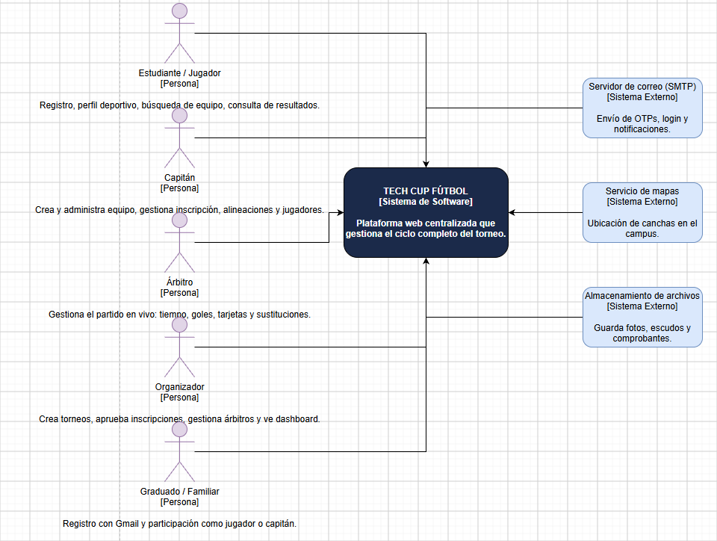

2. La jerarquía ágil del backlog

Todo el backlog que DOSW construye en Jira sigue cuatro niveles. Antes de abrir Jira, el equipo debe tener claro este mapa para no poner tareas donde van features ni features donde va la épica.

ÉPICA | 1 épica = el proyecto completo. Objetivo de negocio que no cabe en un sprint. Tiene fechas, descripción y criterios de éxito. DOSW crea una sola épica: TCH-EPIC-01.

FEATURE | Capacidad completa del sistema. Su descripción incluye las historias de usuario (Como/quiero/para) y los criterios de aceptación (Dado/Cuando/Entonces). En Jira solo existe la épica, los features y las tareas — las HU son texto dentro de la descripción del feature.

TAREA TÉCNICA | Unidad de trabajo estimable: 1 punto = 1 día. DOSW la describe con suficiente detalle para que el desarrollador la ejecute sin hacer preguntas. Título: verbo en infinitivo + objeto técnico.

¿Qué features planea DOSW además de los funcionales?
Un proyecto real necesita más que código funcional. DOSW debe planear y describir en Jira las siguientes capacidades de infraestructura del proyecto:

Código | Feature de infraestructura | Por qué existe
FEAT-INF-01 | Configuración del repositorio y GitHub Flow | Sin repositorio configurado el equipo no puede trabajar.
FEAT-INF-02 | Documentación técnica (README, arquitectura, APIs) | El equipo de desarrollo necesita saber cómo está organizado el sistema.
FEAT-INF-03 | Manual de identidad visual TECH CUP | El frontend necesita la paleta, tipografías y logo antes de empezar.
FEAT-INF-04 | Configuración de Jira (épica, features, sprints, tablero) | Este mismo taller — el backlog que DOSW entrega es el producto.
FEAT-INF-05 | Presentación final y demo del sistema | La entrega del 1 de octubre incluye una presentación al Comité.

3. La épica — TCH-EPIC-01

DOSW crea una sola épica en Jira que representa el proyecto completo. Todos los features y tareas cuelgan de ella. La épica no se cierra al final de un sprint: se cierra el 1 de octubre cuando el sistema esté entregado.

Instrucción: documenten la épica en la siguiente plantilla y luego créenla exactamente igual en Jira (Projects → Backlog → Create Issue → Epic). Capturen la épica creada con todos los campos visibles.

Código | TCH-EPIC-01
Nombre | Plataforma digital TECH CUP FÚTBOL
Fecha de inicio | 08/08/2026 — Sprint 1
Fecha de cierre | 01/10/2026 — cierre del Sprint 7
Propietario (DOSW) | Carlos Sanchez
Problema que resuelve | El torneo semestral se organiza con WhatsApp, formularios y hojas de cálculo. Eso genera retrasos, errores de inscripción, resultados inconsistentes y mal manejo de la logística.
Objetivo | Diseñar e implementar una plataforma web centralizada que gestione el ciclo completo del torneo: inscripciones, equipos, partidos, arbitraje en vivo, estadísticas y comunicaciones.
Alcance incluido | Identidad y autenticación · Perfil deportivo · Equipos · Torneos e inscripciones · Calendario · Competencia y alineaciones · Arbitraje en vivo · Logística · Estadísticas · Comunicaciones · Dashboard del organizador
Alcance excluido | Pagos en línea dentro de la plataforma · Torneos de otros deportes · Aplicación móvil nativa · Integración con sistemas externos de la Escuela
Criterios de éxito (para el Comité) | ✓ El torneo puede gestionarse completamente desde la plataforma sin hojas de cálculo.  ✓ El árbitro puede gestionar un partido en vivo desde un celular.  ✓ Todos los actores completan su flujo principal sin asistencia.  ✓ La plataforma cumple WCAG 2.1 AA.

4. Features del backlog

DOSW identifica los features a partir de los servicios del sistema y los requerimientos del Taller 5. Cada feature representa una capacidad completa que el equipo de desarrollo puede implementar y demostrar por separado. La siguiente tabla es el mapa inicial — DOSW puede agregar o dividir features según el análisis del equipo.

4.1 Mapa de features

Código | Nombre del feature | TCH-RF relacionados | Sprint sugerido
FEAT-01 | Registro e identidad de usuarios | TCH-RF-01 (Identidad) | Sprint 1
FEAT-02 | Perfil deportivo y gestión de jugadores | TCH-RF-02 (Usuarios) | Sprint 2
FEAT-03 | Creación y administración de equipos | TCH-RF-03 (Equipos) | Sprint 2
FEAT-04 | Inscripción al torneo y verificación de pago | TCH-RF-04 | Sprint 3
FEAT-05 | Gestión del torneo y calendario de partidos | TCH-RF-05 | Sprint 3
FEAT-06 | Alineaciones y competencia | TCH-RF-06 | Sprint 3-4
FEAT-07 | Módulo de arbitraje en vivo | TCH-RF-07 | Sprint 4
FEAT-08 | Logística (refrigerios y dotación) | TCH-RF-08 | Sprint 4
FEAT-09 | Estadísticas individuales y por equipo | TCH-RF-09 | Sprint 5
FEAT-10 | Comunicaciones y chats | TCH-RF-10 | Sprint 5
FEAT-11 | Llaves eliminatorias y tabla de posiciones | TCH-RF-11 | Sprint 5-6
FEAT-12 | Dashboard del organizador | TCH-RF-12 | Sprint 6
FEAT-INF-01 | Configuración del repositorio y ramas | — | Sprint 1
FEAT-INF-02 | Documentación técnica | — | Sprint 1 y 7
FEAT-INF-03 | Manual de identidad visual | — | Sprint 1
FEAT-INF-04 | Configuración de Jira | — | Sprint 1
FEAT-INF-05 | Presentación final y demo | — | Sprint 7

4.2 Plantilla de documentación de un feature

Instrucción: documenten TODOS los features. En el campo Descripción incluyan las Historias de Usuario del feature (Como/quiero/para). Los Criterios de Aceptación van en Dado/Cuando/Entonces y deben ser verificables. Las HU NO son issues separados en Jira — son parte de la descripción.

Código del feature | FEAT-01
Nombre | Registro e identidad de usuarios
Épica asociada | TCH-EPIC-01
Sprint asignado | Sprint 1 (08/08/2026 – 14/08/2026)
Descripción / Historias de usuario | Habilita el registro, autenticación segura y gestión de identidades mediante correo y códigos de verificación OTP para todos los roles del sistema.  • Como usuario del sistema, quiero registrarme con mi correo institucional o Gmail y verificarlo con un código OTP, para tener acceso seguro a la plataforma.  • Como usuario registrado, quiero iniciar sesión con mi correo y contraseña, para obtener un token JWT que autentique mis peticiones en la plataforma.
Criterios de aceptación | Dado que el usuario ingresa un correo válido y contraseña segura, cuando solicita el registro, entonces el sistema guarda el usuario como INACTIVO y envía un OTP de 6 dígitos con expiración de 10 minutos.  Dado que el usuario ingresa el código OTP correcto dentro del tiempo límite, cuando solicita la verificación, entonces el sistema activa la cuenta y permite iniciar sesión.
Puntos estimados | Dado que el usuario ingresa un código OTP expirado o incorrecto 3 veces, cuando intenta verificar su cuenta, entonces el sistema rechaza el intento y bloquea el reenvío por 5 minutos.

Código del feature | FEAT-02
Nombre | Perfil deportivo y gestión de jugadores
Épica asociada | TCH-EPIC-01
Sprint asignado | Sprint 2 (15/08/2026 – 21/08/2026)
Descripción / Historias de usuario | Permite crear y gestionar la ficha médica y deportiva del jugador (posición, número, foto, EPS y contacto de emergencia).  • Como jugador, quiero completar mi perfil deportivo con foto, posición preferida y EPS, para que los capitanes puedan evaluar mi incorporación al equipo.  • Como jugador, quiero actualizar mis datos de contacto de emergencia, para estar protegido institucionalmente durante los partidos.
Criterios de aceptación | Dado que el jugador sube una imagen de perfil en formato JPG/PNG menor a 2MB, cuando guarda la información, entonces el sistema almacena el archivo en el bucket cloud y vincula la URL pública a su perfil.  Dado que el jugador modifica su posición o dorsal preferido, cuando confirma los cambios, entonces la información se actualiza inmediatamente en su ficha deportiva.
Puntos estimados | Dado que el jugador no completa el campo obligatorio de EPS o contacto de emergencia, cuando intenta guardar su perfil, entonces el sistema rechaza el formulario y resalta los campos faltantes.

Código del feature | FEAT-03
Nombre | Creación y administración de equipos
Épica asociada | TCH-EPIC-01
Sprint asignado | Sprint 2 (15/08/2026 – 21/08/2026)
Descripción / Historias de usuario | Permite al Capitán estructurar su equipo, subir el escudo, administrar la plantilla y enviar invitaciones a jugadores registrados.  • Como capitán, quiero registrar un nuevo equipo con nombre y escudo, para participar en la edición actual de TECH CUP.  • Como capitán, quiero enviar invitaciones por correo a jugadores registrados, para completar la plantilla mínima de 10 integrantes.
Criterios de aceptación | Dado que un capitán registra un equipo con un nombre no existente, cuando confirma la creación, entonces el sistema le asigna el rol de Capitán de dicho equipo y genera un código único de vinculación.  Dado que un jugador acepta la invitación enviada por el capitán, cuando confirma el mensaje, entonces el sistema suma al jugador a la plantilla oficial del equipo.
Puntos estimados | Dado que un capitán intenta registrar un nombre de equipo que ya existe en el torneo activo, cuando envía la solicitud, entonces el sistema rechaza el registro indicando que el nombre ya está en uso.

Código del feature | FEAT-04
Nombre | Inscripción al torneo y verificación de pago
Épica asociada | TCH-EPIC-01
Sprint asignado | Sprint 3 (22/08/2026 – 28/08/2026)
Descripción / Historias de usuario | Permite adjuntar el comprobante de pago de inscripción y la documentación requerida para que el Organizador apruebe el cupo oficial del equipo.  • Como capitán, quiero adjuntar el comprobante de pago de la inscripción en formato PDF o imagen, para solicitar la revisión y aprobación formal del equipo en el torneo.  • Como organizador, quiero revisar y validar el comprobante adjunto, para cambiar el estado del equipo a "Inscrito Exitosamente".
Criterios de aceptación | Dado que el capitán sube el comprobante con la plantilla de jugadores completa, cuando confirma el envío, entonces el estado del equipo pasa a PENDIENTE_APROBACION.  Dado que el organizador verifica la validez del pago, cuando hace clic en aprobar, entonces el equipo cambia a estado INSCRITO y recibe su cupo oficial.
Puntos estimados | Dado que el organizador rechaza el comprobante por ser ilegible o incompleto, cuando registra la observación, entonces el sistema notifica al capitán vía correo y cambia el estado a INSCRIPCION_RECHAZADA.

Código del feature | FEAT-05
Nombre | Gestión del torneo y calendario de partidos
Épica asociada | TCH-EPIC-01
Sprint asignado | Sprint 3 (22/08/2026 – 28/08/2026)
Descripción / Historias de usuario | Permite al Organizador estructurar la fase de grupos, asignar fechas, horas y canchas a cada encuentro, y permite a los usuarios consultar la programación.  • Como organizador, quiero definir la estructura del torneo y generar la programación de partidos, para establecer el calendario oficial del campeonato.  • Como participante, quiero consultar el fixture de partidos con fecha, hora y ubicación de cancha, para planificar la asistencia de mi equipo.
Criterios de aceptación | Dado que el organizador asigna cancha y hora a dos equipos inscritos, cuando publica la jornada, entonces el partido aparece disponible en el calendario público.  Dado que un usuario consulta el calendario, cuando selecciona un partido, entonces el sistema muestra la ubicación exacta de la cancha integrada con el mapa del campus.
Puntos estimados | Dado que el organizador intenta programar dos partidos en la misma cancha y rango de hora, cuando guarda los cambios, entonces el sistema bloquea la operación advirtiendo el cruce de escenario.

Código del feature | FEAT-06
Nombre | Alineaciones y competencia
Épica asociada | TCH-EPIC-01
Sprint asignado | Sprint 3-4 (22/08/2026 – 04/09/2026)
Descripción / Historias de usuario | Permite a los capitanes registrar la nómina oficial, definir la alineación titular y suplentes para cada encuentro, y validar la elegibilidad de los jugadores.  • Como capitán, quiero seleccionar la alineación titular y suplentes para un partido, para definir la nómina oficial del encuentro antes de la fecha.  • Como capitán, quiero verificar el estado de sanción o amarillas acumuladas de mis jugadores, para evitar alineaciones indebidas.
Criterios de aceptación | Dado que el capitán selecciona entre 7 y 11 jugadores habilitados, cuando confirma la alineación antes del límite de tiempo, entonces el sistema guarda la planilla y notifica al árbitro.  Dado que el capitán intenta alinear a un jugador habilitado sin sanciones, cuando guarda los cambios, entonces el sistema asigna la posición y dorsal correctamente.
Puntos estimados | Dado que el capitán intenta registrar a un jugador con suspensión activa por tarjeta roja o acumulación de amarillas, cuando intenta guardarlo en la planilla, entonces el sistema bloquea la selección y muestra la alerta de suspensión.

Código del feature | FEAT-07
Nombre | Módulo de arbitraje en vivo
Épica asociada | TCH-EPIC-01
Sprint asignado | Sprint 4 (29/08/2026 – 04/09/2026)
Descripción / Historias de usuario | Proporciona al árbitro una interfaz móvil para registrar cronómetro, goles, tarjetas (amarillas/rojas), sustituciones y cerrar el acta oficial del partido en tiempo real.  • Como árbitro, quiero registrar goles, tarjetas y cambios desde mi dispositivo móvil en tiempo real, para mantener actualizada la información del partido en vivo.  • Como árbitro, quiero firmar y cerrar el acta digital al finalizar el encuentro, para oficializar el marcador y las novedades del partido.
Criterios de aceptación | Dado que el árbitro registra un gol o tarjeta indicando minuto y jugador, cuando confirma la acción, entonces el evento se publica inmediatamente en el seguimiento en vivo del partido.  Dado que finalizan los dos tiempos reglamentarios, cuando el árbitro presiona cerrar acta, entonces el sistema calcula los puntos, actualiza el marcador final y bloquea modificaciones posteriores.
Puntos estimados | Dado que la conexión a internet del árbitro falla durante el encuentro, cuando registra un evento, entonces el sistema almacena el suceso localmente y lo sincroniza automáticamentee al restablecerse la señal.

Código del feature | FEAT-08
Nombre | Logística (refrigerios y dotación)
Épica asociada | TCH-EPIC-01
Sprint asignado | Sprint 4 (29/08/2026 – 04/09/2026)
Descripción / Historias de usuario | Permite la asignación, control de inventario y entrega de hidratación, refrigerios y dotación deportiva (balones/petos) por cada partido programado.  • Como organizador, quiero programar la asignación de refrigerios e insumos por cancha, para garantizar el abastecimiento durante las jornadas.  • Como capitán, quiero confirmar la recepción de la dotación y refrigerios para mi equipo, para dejar constancia de la entrega de insumos.
Criterios de aceptación | Dado que el organizador asigna el inventario a un partido específico, cuando se aprueba la programación, entonces se genera la lista de despacho para el personal de logística.  Dado que el capitán recibe la dotación, cuando escanea el código QR de entrega, entonces el sistema marca el paquete como "Entregado" y descuenta el stock.
Puntos estimados | Dado que el stock disponible en bodega es menor a la dotación requerida para la jornada, cuando el organizador intenta asignar los recursos, entonces el sistema alerta la falta de insumos.

Código del feature | FEAT-09
Nombre | Estadísticas individuales y por equipo
Épica asociada | TCH-EPIC-01
Sprint asignado | Sprint 5 (05/09/2026 – 11/09/2026)
Descripción / Historias de usuario | Consolida y procesa automáticamente los datos de los partidos para generar la tabla de goleadores, valla menos vencida, tarjetas y rendimientos individuales.  • Como jugador, quiero consultar mis estadísticas individuales (goles, asistencias, tarjetas y minutos), para medir mi rendimiento en el torneo.  • Como usuario, quiero ver el ranking de goleadores y valla menos vencida en tiempo real, para conocer los líderes destacados de la competencia.
Criterios de aceptación | Dado que un árbitro cierra el acta de un partido, cuando se procesan los eventos, entonces el sistema recalcula de forma inmediata las tablas de goleadores y amonestados.  Dado que un usuario accede al perfil de un equipo, cuando navega a la pestaña de rendimiento, entonces el sistema despliega el histórico de victorias, empates, derrotas y efectividad.
Puntos estimados | Dado que existen dos jugadores con la misma cantidad de goles en el primer puesto, cuando se renderiza la tabla, entonces el sistema aplica los criterios de desempate (menos minutos jugados / menos tarjetas).

Código del feature | FEAT-10
Nombre | Comunicaciones y chats
Épica asociada | TCH-EPIC-01
Sprint asignado | Sprint 5 (05/09/2026 – 11/09/2026)
Descripción / Historias de usuario | Habilita canales de mensajería interna entre miembros del mismo equipo y un módulo de notificaciones del torneo para anuncios oficiales y alertas.  • Como integrante de un equipo, quiero enviar mensajes en el chat de mi equipo, para coordinar logística y asistencia a los partidos.  • Como usuario, quiero recibir notificaciones push y por correo ante cambios de horario o reprogramación de partidos, para estar al tanto de las novedades.
Criterios de aceptación | Dado que un usuario publica un mensaje en el chat del equipo, cuando presiona enviar, entonces el mensaje se distribuye en tiempo real mediante WebSockets a los demás integrantes.  Dado que el organizador reprograma la fecha u hora de un partido, cuando guarda los cambios, entonces el sistema envía una notificación masiva automática a los dos equipos afectados.
Puntos estimados | Dado que un usuario intenta enviar un archivo en el chat que excede el límite de 5MB, cuando selecciona el adjunto, entonces el sistema cancela el envío y muestra la advertencia de tamaño.

Código del feature | FEAT-11
Nombre | Llaves eliminatorias y tabla de posiciones
Épica asociada | TCH-EPIC-01
Sprint asignado | Sprint 5-6 (05/09/2026 – 18/09/2026)
Descripción / Historias de usuario | Calcula automáticamente la tabla de posiciones de la fase de grupos y genera los cruces de llaves eliminatorias según el reglamento del torneo.  • Como organizador, quiero generar el cuadro de llaves eliminatorias automáticamente a partir de las posiciones de la fase de grupos, para definir los cruces de octavos, cuartos y semifinales.  • Como usuario, quiero visualizar el árbol de eliminatoria directa en tiempo real, para hacer seguimiento a la progresión del torneo hasta la final.
Criterios de aceptación | Dado que finaliza la fase de grupos, cuando el organizador ejecuta la generación de llaves, entonces el sistema aplica los criterios de desempate y asigna los enfrentamientos automáticamente.
Puntos estimados | Dado que se registra el resultado de un partido eliminatorio, cuando el árbitro cierra el acta, entonces el ganador avanza a la siguiente ronda del cuadro automáticamente.  Dado que la fase de grupos aún tiene partidos pendientes por jugar, cuando el organizador intenta generar las llaves eliminatorias, entonces el sistema bloquea la acción y despliega una advertencia.

Código del feature | FEAT-12
Nombre | Dashboard del organizador
Épica asociada | TCH-EPIC-01
Sprint asignado | Sprint 6 (12/09/2026 – 18/09/2026)
Descripción / Historias de usuario | Proporciona un panel centralizado de métricas operativas, financieras y deportivas para la toma de decisiones del Comité Organizador.  • Como organizador, quiero visualizar métricas globales como total de equipos inscritos, ingresos recaudados y partidos jugados, para monitorear la salud general del torneo.  • Como organizador, quiero exportar reportes consolidados en formato PDF o Excel, para presentar informes de gestión al comité.
Criterios de aceptación | Dado que el organizador ingresa al panel principal, cuando se carga la vista, entonces el sistema despliega las tarjetas con métricas en tiempo real de inscritos, recaudo y partidos pendientes.  Dado que el organizador selecciona el rango de fechas o fase, cuando solicita la descarga del reporte, entonces el sistema genera el archivo comprimido en Excel con la información seleccionada.
Puntos estimados | Dado que un usuario sin rol de Organizador intenta acceder a la ruta del dashboard, cuando el servidor evalúa las credenciales, entonces bloquea el acceso y retorna una respuesta de acceso denegado.

Código del feature | FEAT-INF-01
Nombre | Configuración del repositorio y ramas
Épica asociada | TCH-EPIC-01
Sprint asignado | Sprint 1 (08/08/2026 – 14/08/2026)
Descripción / Historias de usuario | Habilita la infraestructura base de control de versiones y define el flujo de trabajo colaborativo Git para el equipo de desarrollo.  • Como desarrollador, quiero contar con un repositorio en GitHub configurado con politicas de protección de ramas, para trabajar de forma ordenada y segura.  • Como líder técnico, quiero disponer de plantillas estandarizadas para Pull Requests y reporte de errores, para asegurar la calidad de las contribuciones al código.
Criterios de aceptación | Dado que se inicializa el repositorio central, cuando se estructuran las reglas, entonces las ramas main y develop quedan protegidas requiriendo revisiones antes de fusionar código.  Dado que un desarrollador crea una nueva propuesta de cambio, cuando abre un Pull Request, entonces el sistema despliega automáticamente la plantilla de validación con los criterios requeridos.
Puntos estimados | Dado que un desarrollador intenta hacer un push directo a la rama main sin pasar por Pull Request, cuando el servidor procesa el envío, entonces rechaza la operación por falta de permisos.

Código del feature | FEAT-INF-02
Nombre | Documentación técnica
Épica asociada | TCH-EPIC-01
Sprint asignado | Sprint 1 y 7 (08/08/2026 – 01/10/2026)
Descripción / Historias de usuario | Estructura y centraliza la arquitectura del sistema, diagramas C4, especificaciones API y guías de despliegue.  • Como desarrollador externo, quiero consultar la especificación OpenAPI/Swagger de las APIs, para entender los contratos de integración sin pedir explicaciones.  • Como arquitecto del sistema, quiero documentar la topología de microservicios y bases de datos, para garantizar la mantenibilidad a largo plazo.
Criterios de aceptación | Dado que se despliega un nuevo endpoint en el backend, cuando el servidor compila, entonces la documentación de Swagger se actualiza automáticamente con los parámetros correspondientes.  Dado que un nuevo integrante consulta el archivo README del repositorio, cuando ejecuta las instrucciones descritas, entonces logra levantar el entorno local sin errores.
Puntos estimados | Dado que un archivo de especificación API presenta errores de sintaxis, cuando se ejecuta el validador automático, entonces el pipeline detiene la compilación marcando la falla.

Código del feature | FEAT-INF-03
Nombre | Manual de identidad visual
Épica asociada | TCH-EPIC-01
Sprint asignado | Sprint 1 (08/08/2026 – 14/08/2026)
Descripción / Historias de usuario | Establece las directrices de diseño, paleta de colores, tipografías y variaciones de logotipo para la interfaz del sistema.  • Como diseñador/frontend, quiero disponer de la guía de estilos institucionales y archivos vectoriales, para construir componentes UI consistentes con la marca TECH CUP.  • Como organizador, quiero contar con logotipos oficiales en alta resolución, para utilizarlos en los diplomas, piezas publicitarias y banners del evento.
Criterios de aceptación | Dado que el equipo frontend desarrolla un componente visual, cuando aplica las variables de color, entonces los tonos coinciden con los códigos HEX definidos en la guía corporativa.  Dado que se requieren assets gráficos para el sitio, cuando se exportan los recursos, entonces se obtienen formatos vectoriales SVG e imágenes optimizadas en PNG.
Puntos estimados | Dado que un componente intenta utilizar una combinación de colores fuera del catálogo, cuando pasa por la revisión de diseño, entonces se rechaza por no cumplir el estándar de accesibilidad.

Código del feature | FEAT-INF-04
Nombre | Configuración de Jira
Épica asociada | TCH-EPIC-01
Sprint asignado | Sprint 1 (08/08/2026 – 14/08/2026)
Descripción / Historias de usuario | Estructura la herramienta de gestión ágil con la épica, los features, estimaciones y la planificación de los 7 sprints.  • Como gestor de proyecto, quiero estructurar el backlog completo en Jira con sus estimaciones en puntos, para llevar la trazabilidad del avance de cada sprint.  • Como desarrollador, quiero visualizar las tareas asignadas en un tablero Scrum con columnas claras, para actualizar el estado del trabajo diario.
Criterios de aceptación | Dado que se crean los 7 sprints en el panel de Jira, cuando se asignan los Story Points a las tareas, entonces el backlog calcula la capacidad por sprint correctamente.  Dado que un desarrollador arrastra una tarjeta a la columna en progreso, cuando cambia de estado, entonces se registra la asignación y el tiempo de trabajo.
Puntos estimados | Dado que la suma de puntos en un sprint excede el límite de capacidad del equipo, cuando se guarda la planificación, entonces el sistema advierte sobre la sobrecarga de trabajo.

Código del feature | FEAT-INF-05
Nombre | Presentación final y demo
Épica asociada | TCH-EPIC-01
Sprint asignado | Sprint 7 (19/09/2026 – 01/10/2026)
Descripción / Historias de usuario | Prepara el entorno de staging, datos de prueba y material de demostración para la entrega final al Comité Organizador.  • Como equipo gestor, quiero desplegar una versión de demostración con datos de prueba realistas, para validar la plataforma ante el Comité Organizador.  • Como cliente, quiero presenciar una demostración navegable de los flujos principales, para dar la aprobación final del producto.
Criterios de aceptación | Dado que se ejecuta el guion de demostración en el ambiente de pruebas, cuando se prueban los flujos críticos, entonces el sistema responde en los tiempos estipulados sin fallas.  Dado que se completa la presentación ejecutiva, cuando el Comité revisa los entregables, entonces se firma la conformidad del cumplimiento de los criterios de aceptación.
Puntos estimados | Dado que el servidor de staging presenta caídas durante la preparación, cuando se detecta el fallo, entonces el plan de contingencia restablece la instancia local en menos de 10 minutos.

5. Tareas técnicas — descripción para el desarrollador

Las tareas son el nivel más importante del trabajo de DOSW. Una tarea bien escrita permite que un desarrollador la tome y la ejecute SIN hacer preguntas al equipo de gestión. DOSW no implementa nada, pero sí describe con precisión qué hay que hacer.

Escala de puntos (1 punto = 1 día de trabajo de un desarrollador):
Puntos | Cuándo usar | Ejemplo
1 punto | Tarea simple, bien definida, sin incertidumbre técnica. | Crear la entidad Usuario con sus atributos en PostgreSQL.
2 puntos | Tarea con algo de complejidad o requiere decisión técnica. | Implementar el servicio de envío de OTP con expiración de 10 min.
3 puntos | Tarea compleja: integración de componentes o nueva tecnología. | Configurar Spring Security con JWT para validar tokens en el API Gateway.
 | Si necesita más de 3 puntos, DOSW debe dividirla en subtareas más pequeñas.

6.1 Ejemplo de tareas para FEAT-01 — Registro e identidad

Así describe DOSW las tareas para que el equipo de desarrollo las ejecute sin preguntas:

Código | Título de la tarea | Descripción técnica para el desarrollador | Pts
TASK-01 | Crear la entidad Usuario en PostgreSQL | Diseñar la tabla usuarios con los campos: id (UUID), nombre_completo, correo (único), contraseña_hash, tipo_correo (INSTITUCIONAL/GMAIL), rol (JUGADOR/CAPITAN/ARBITRO/ORGANIZADOR), estado (ACTIVO/INACTIVO), fecha_creacion. Crear la entidad JPA y su repositorio Spring Data. | 1
TASK-02 | Implementar el endpoint POST /api/v1/auth/register | Recibir: nombre, correo, contraseña. Validar: correo único, contraseña mínimo 8 caracteres (1 mayúscula, 1 número). Si pasa las validaciones, guardar en BD con contraseña hasheada (bcrypt) y disparar el envío del OTP. Devolver 201 con mensaje de confirmación o 400 con los errores de validación. | 2
TASK-03 | Implementar el servicio de envío de OTP | Generar un código numérico de 6 dígitos. Guardarlo en la tabla otp_tokens con el correo, el código hasheado y un timestamp de expiración (10 minutos). Enviarlo al correo del usuario con JavaMailSender usando la plantilla HTML de bienvenida. Bloquear reenvío por 60 segundos. | 2
TASK-04 | Implementar el endpoint POST /api/v1/auth/verify-otp | Recibir: correo, código. Buscar el OTP más reciente no expirado para ese correo. Si coincide: marcar la cuenta como ACTIVA, invalidar el OTP. Devolver 200. Si no coincide o está expirado: devolver 400. Tras 3 intentos fallidos, bloquear el correo por 5 minutos. | 2
TASK-05 | Implementar el endpoint POST /api/v1/auth/login | Recibir: correo, contraseña. Validar contraseña con bcrypt. Si es válida, generar JWT firmado con la clave secreta, con payload: userId, rol, tipo_correo, exp (8 horas). Devolver 200 con el token. Si falla: devolver 401. Registrar el evento en la tabla de auditoría. | 2
TASK-06 | Configurar Spring Security y el filtro JWT en el API Gateway | Crear el filtro JwtAuthenticationFilter que intercepta cada request, extrae el Bearer token del header Authorization, lo valida (firma, expiración, formato) y carga el usuario en el SecurityContext. Las rutas /auth/** son públicas. Todo lo demás requiere token válido. | 3
TASK-07 | Documentar los endpoints en Swagger/OpenAPI 3.0 | Agregar las anotaciones @Operation, @ApiResponse y @RequestBody con ejemplos de request/response exitoso y de error para cada endpoint de autenticación. Verificar que el Swagger UI en /swagger-ui.html muestre todos los contratos correctamente. | 1

6.2 Ejemplo de tareas de infraestructura

Código | Feature | Tarea | Descripción para el desarrollador | Pts
TASK-I01 | FEAT-INF-01 | Crear el repositorio en GitHub | Crear el repo con el nombre DOSW-TechCup-2026 en la organización. Inicializar con README, .gitignore para Java/Maven y licencia MIT. Configurar las ramas: main (protegida, requiere PR y 1 aprobación), develop (protegida) y la convención feature/FEAT-XX-nombre. | 1
TASK-I02 | FEAT-INF-01 | Configurar el template de Pull Request | Crear el archivo .github/pull_request_template.md con el checklist: descripción del cambio, issue relacionado, tipo de cambio (feature/fix/docs), pruebas realizadas y criterios de aceptación cumplidos. | 1
TASK-I03 | FEAT-INF-03 | Definir la paleta de colores y tipografías | Basarse en la sección 8 del enunciado (negro carbón #1B2A4A, dorado, morado). Crear el archivo /docs/brand/brand-guide.md con: valores HEX de la paleta, tipografía principal y secundaria, tamaños mínimos del logo y ejemplos de uso correcto e incorrecto. | 1
TASK-I04 | FEAT-INF-03 | Diseñar el logo y las variaciones del escudo | Crear el logo en SVG en 3 versiones: completo (escudo + texto), solo escudo (para favicon/app icon) y versión monocromática. Exportar en PNG a 512x512, 256x256 y 64x64. Guardar en /docs/brand/logo/. | 2
TASK-I05 | FEAT-INF-02 | Crear el diagrama de arquitectura de microservicios | Modelar en draw.io los 9 microservicios (identidad, usuarios, equipos, torneos, competencia, logística, árbitro, estadísticas, comunicaciones) con el API Gateway como punto de entrada. Indicar las conexiones, bases de datos (PostgreSQL/MongoDB) y protocolos (REST/WebSocket). Guardar en /docs/architecture/. | 2

6.3 Plantilla de tarea

Instrucción: documenten TODAS las tareas en esta plantilla antes de cargarlas en Jira. La columna 'Descripción' es la más importante: si el desarrollador necesita preguntar algo después de leerla, la descripción está incompleta.

Código | TASK-01
Feature padre | FEAT-01 — Registro e identidad de usuarios
Título | Crear la entidad Usuario en PostgreSQL
Descripción para el desarrollador | Diseñar la tabla usuarios con los campos: id (UUID), nombre_completo, correo (único), contraseña_hash, tipo_correo (INSTITUCIONAL/GMAIL), rol (JUGADOR/CAPITAN/ARBITRO/ORGANIZADOR), estado (ACTIVO/INACTIVO), fecha_creacion. Crear la entidad JPA y su repositorio Spring Data.
Puntos (1 día = 1 punto) | 1
Definición de Terminado | Entidad JPA creada, script de migración Flyway/Liquibase ejecutado exitosamente en PostgreSQL y pruebas unitarias de persistencia pasando.

Código | TASK-02
Feature padre | FEAT-01 — Registro e identidad de usuarios
Título | Implementar el endpoint POST /api/v1/auth/register
Descripción para el desarrollador | Recibir: nombre, correo, contraseña. Validar: correo único, contraseña mínimo 8 caracteres (1 mayúscula, 1 número). Si pasa las validaciones, guardar en BD con contraseña hasheada (bcrypt) y disparar el envío del OTP. Devolver 201 con mensaje de confirmación o 400 con los errores de validación.
Puntos (1 día = 1 punto) | 2
Definición de Terminado | Endpoint funcional, validaciones de entrada implementadas, contraseñas encriptadas correctamente con Bcrypt y pruebas de integración pasando.

Código | TASK-03
Feature padre | FEAT-01 — Registro e identidad de usuarios
Título | Implementar el servicio de envío de OTP
Descripción para el desarrollador | Generar un código numérico de 6 dígitos. Guardarlo en la tabla otp_tokens con el correo, el código hasheado y un timestamp de expiración (10 minutos). Enviarlo al correo del usuario con JavaMailSender usando la plantilla HTML de bienvenida. Bloquear reenvío por 60 segundos.
Puntos (1 día = 1 punto) | 2
Definición de Terminado | Servicio integrado con el servidor SMTP, generación y almacenamiento de OTP con TTL de 10 minutos y plantilla HTML entregada correctamente en bandeja de entrada.

Código | TASK-04
Feature padre | FEAT-01 — Registro e identidad de usuarios
Título | Implementar el endpoint POST /api/v1/auth/verify-otp
Descripción para el desarrollador | Recibir: correo, código. Buscar el OTP más reciente no expirado para ese correo. Si coincide: marcar la cuenta como ACTIVA, invalidar el OTP. Devolver 200. Si no coincide o está expirado: devolver 400. Tras 3 intentos fallidos, bloquear el correo por 5 minutos.
Puntos (1 día = 1 punto) | 2
Definición de Terminado | Endpoint de verificación activando cuentas correctamente, control de máximo 3 intentos fallidos funcional y respuesta de error 400 ante OTP expirado.

Código | TASK-05
Feature padre | FEAT-01 — Registro e identidad de usuarios
Título | Implementar el endpoint POST /api/v1/auth/login
Descripción para el desarrollador | Recibir: correo, contraseña. Validar contraseña con bcrypt. Si es válida, generar JWT firmado con la clave secreta, con payload: userId, rol, tipo_correo, exp (8 horas). Devolver 200 con el token. Si falla: devolver 401. Registrar el evento en la tabla de auditoría.
Puntos (1 día = 1 punto) | 2
Definición de Terminado | Autenticación exitosa retornado el token JWT estructurado correctamente con expiración de 8 horas y registros guardados en la tabla de auditoría.

Código | TASK-06
Feature padre | FEAT-01 — Registro e identidad de usuarios
Título | Configurar Spring Security y el filtro JWT en el API Gateway
Descripción para el desarrollador | Crear el filtro JwtAuthenticationFilter que intercepta cada request, extrae el Bearer token del header Authorization, lo valida (firma, expiración, formato) y carga el usuario en el SecurityContext. Las rutas /auth/ son públicas. Todo lo demás requiere token válido.
Puntos (1 día = 1 punto) | 3
Definición de Terminado | Filtro interceptando peticiones globales, rutas públicas accesibles sin autenticación y rutas protegidas rechazando peticiones no autorizadas con código 401.

Código | TASK-07
Feature padre | FEAT-01 — Registro e identidad de usuarios
Título | Documentar los endpoints en Swagger/OpenAPI 3.0
Descripción para el desarrollador | Agregar las anotaciones @Operation, @ApiResponse y @RequestBody con ejemplos de request/response exitoso y de error para cada endpoint de autenticación. Verificar que el Swagger UI en /swagger-ui.html muestre todos los contratos correctamente.
Puntos (1 día = 1 punto) | 1
Definición de Terminado | Endpoints visibles en Swagger UI con esquemas de entrada/salida documentados y códigos de respuesta probados desde la interfaz interactiva.

Código | TASK-I01
Feature padre | FEAT-INF-01 — Configuración del repositorio y ramas
Título | Crear el repositorio en GitHub
Descripción para el desarrollador | Crear el repo con el nombre DOSW-TechCup-2026 en la organización. Inicializar con README, .gitignore para Java/Maven y licencia MIT. Configurar las ramas: main (protegida, requiere PR y 1 aprobación), develop (protegida) y la convención feature/FEAT-XX-nombre.
Puntos (1 día = 1 punto) | 1
Definición de Terminado | Repositorio creado en GitHub con archivo .gitignore, README, licencia MIT y reglas de protección aplicadas sobre las ramas main y develop.

Código | TASK-I02
Feature padre | FEAT-INF-01 — Configuración del repositorio y ramas
Título | Configurar el template de Pull Request
Descripción para el desarrollador | Crear el archivo .github/pull_request_template.md con el checklist: descripción del cambio, issue relacionado, tipo de cambio (feature/fix/docs), pruebas realizadas y criterios de aceptación cumplidos.
Puntos (1 día = 1 punto) | 1
Definición de Terminado | Archivo .github/pull_request_template.md fusionado en develop y validado al desplegar la plantilla automáticamente al abrir un nuevo PR.

Código | TASK-I03
Feature padre | FEAT-INF-03 — Manual de identidad visual
Título | Definir la paleta de colores y tipografías
Descripción para el desarrollador | Basarse en la sección 8 del enunciado (negro carbón #1B2A4A, dorado, morado). Crear el archivo /docs/brand/brand-guide.md con: valores HEX de la paleta, tipografía principal y secundaria, tamaños mínimos del logo y ejemplos de uso correcto e incorrecto.
Puntos (1 día = 1 punto) | 1
Definición de Terminado | Guía de marca /docs/brand/brand-guide.md publicada en el repositorio con códigos HEX, especificaciones tipográficas y ejemplos de uso.

Código | TASK-I04
Feature padre | FEAT-INF-03 — Manual de identidad visual
Título | Diseñar el logo y las variaciones del escudo
Descripción para el desarrollador | Crear el logo en SVG en 3 versiones: completo (escudo + texto), solo escudo (para favicon/app icon) y versión monocromática. Exportar en PNG a 512x512, 256x256 y 64x64. Guardar en /docs/brand/logo/.
Puntos (1 día = 1 punto) | 2
Definición de Terminado | Archivos vectoriales (.svg) y exportaciones (.png) almacenados en la carpeta /docs/brand/logo/ con todas las resoluciones requeridas.

Código | TASK-I05
Feature padre | FEAT-INF-02 — Documentación técnica
Título | Crear el diagrama de arquitectura de microservicios
Descripción para el desarrollador | Modelar en draw.io los 9 microservicios (identidad, usuarios, equipos, torneos, competencia, logística, árbitro, estadísticas, comunicaciones) con el API Gateway como punto de entrada. Indicar las conexiones, bases de datos (PostgreSQL/MongoDB) y protocolos (REST/WebSocket). Guardar en /docs/architecture/.
Puntos (1 día = 1 punto) | 2
Definición de Terminado | Diagrama editable (.drawio) e imagen exportada (.png) subidos a la carpeta /docs/architecture/ con los 9 microservicios y protocolos definidos.

6. Planificación de sprints

DOSW planifica 7 sprints de 1 semana cada uno, del 8 de agosto al 1 de octubre de 2026. La capacidad por sprint es de 20 puntos (4 personas × 5 días). El Sprint 7 tiene 28 puntos porque dura 2 semanas. DOSW distribuye las tareas respetando la capacidad — si un sprint supera los 20 puntos, las tareas sobrantes pasan al siguiente.

7.1 Tabla resumen

Sprint | Fechas | Foco | Features | Entregable clave | Cap.
Sprint 1 | 08/08–14/08/26 | Base del proyecto + identidad | FEAT-INF-01, FEAT-INF-02, FEAT-INF-03, FEAT-INF-04, FEAT-01 | Repositorio configurado, manual de identidad, Jira listo, registro + login con OTP funcional. | 20pts
Sprint 2 | 15/08–21/08/26 | Perfil deportivo y equipos | FEAT-02, FEAT-03 | Jugador crea su perfil deportivo. Capitán crea equipo y gestiona jugadores. | 20pts
Sprint 3 | 22/08–28/08/26 | Torneos, inscripción y alineaciones | FEAT-04, FEAT-05, FEAT-06 (parcial) | Organizador crea torneo. Capitán inscribe equipo con comprobante. Calendario visible. | 20pts
Sprint 4 | 29/08–04/09/26 | Competencia y arbitraje en vivo | FEAT-06 (cierre), FEAT-07, FEAT-08 | Capitán gestiona alineaciones. Árbitro opera el módulo en vivo. Logística registrada. | 20pts
Sprint 5 | 05/09–11/09/26 | Estadísticas, comunicaciones y llaves | FEAT-09, FEAT-10, FEAT-11 | Estadísticas automáticas. Chat de equipo. Llaves eliminatorias generadas. | 20pts
Sprint 6 | 12/09–18/09/26 | Dashboard y correcciones | FEAT-12, Corrección de bugs S4-S5 | Dashboard del organizador. Bugs críticos corregidos. Pruebas de integración. | 20pts
Sprint 7 | 19/09–01/10/26 | Documentación final y demo | FEAT-INF-02 (cierre), FEAT-INF-05 | README completo. Arquitectura documentada. Presentación lista. Demo en staging. Entrega el 01/10. | 28pts

7.2 Ficha de cada sprint

Instrucción: complete el Criterio de Cierre de cada sprint (¿cómo sabe el equipo que el sprint terminó bien?) y pegue la captura del tablero de Jira al cerrar cada sprint.

Sprint 1 | 08/08–14/08/2026 · Base del proyecto + identidad

Features del sprint | FEAT-INF-01 · FEAT-INF-02 · FEAT-INF-03 · FEAT-INF-04 · FEAT-01
Entregable clave | Repositorio configurado, manual de identidad, Jira listo, registro + login con OTP funcional.
Capacidad | 20 puntos
Criterio de cierre | ¿Cómo sabe el equipo DOSW que el sprint terminó exitosamente?

[ Captura del tablero de Jira — Sprint 1 ]

Sprint 2 | 15/08–21/08/2026 · Perfil deportivo y equipos

Features del sprint | FEAT-02 · FEAT-03
Entregable clave | Jugador crea su perfil deportivo. Capitán crea equipo y gestiona jugadores.
Capacidad | 20 puntos
Criterio de cierre | ¿Cómo sabe el equipo DOSW que el sprint terminó exitosamente?

[ Captura del tablero de Jira — Sprint 2 ]

Sprint 3 | 22/08–28/08/2026 · Torneos, inscripción y alineaciones

Features del sprint | FEAT-04 · FEAT-05 · FEAT-06 (parcial)
Entregable clave | Organizador crea torneo. Capitán inscribe equipo con comprobante. Calendario visible.
Capacidad | 20 puntos
Criterio de cierre | ¿Cómo sabe el equipo DOSW que el sprint terminó exitosamente?

[ Captura del tablero de Jira — Sprint 3 ]

Sprint 4 | 29/08–04/09/2026 · Competencia y arbitraje en vivo

Features del sprint | FEAT-06 (cierre) · FEAT-07 · FEAT-08
Entregable clave | Capitán gestiona alineaciones. Árbitro opera el módulo en vivo. Logística registrada.
Capacidad | 20 puntos
Criterio de cierre | ¿Cómo sabe el equipo DOSW que el sprint terminó exitosamente?

[ Captura del tablero de Jira — Sprint 4 ]

Sprint 5 | 05/09–11/09/2026 · Estadísticas, comunicaciones y llaves

Features del sprint | FEAT-09 · FEAT-10 · FEAT-11
Entregable clave | Estadísticas automáticas. Chat de equipo. Llaves eliminatorias generadas.
Capacidad | 20 puntos
Criterio de cierre | ¿Cómo sabe el equipo DOSW que el sprint terminó exitosamente?

[ Captura del tablero de Jira — Sprint 5 ]

Sprint 6 | 12/09–18/09/2026 · Dashboard y correcciones

Features del sprint | FEAT-12 · Corrección de bugs S4-S5
Entregable clave | Dashboard del organizador. Bugs críticos corregidos. Pruebas de integración.
Capacidad | 20 puntos
Criterio de cierre | ¿Cómo sabe el equipo DOSW que el sprint terminó exitosamente?

[ Captura del tablero de Jira — Sprint 6 ]

Sprint 7 | 19/09–01/10/2026 · Documentación final y demo

Features del sprint | FEAT-INF-02 (cierre) · FEAT-INF-05
Entregable clave | README completo. Arquitectura documentada. Presentación lista. Demo en staging. Entrega el 01/10.
Capacidad | 28 puntos
Criterio de cierre | ¿Cómo sabe el equipo DOSW que el sprint terminó exitosamente?

[ Captura del tablero de Jira — Sprint 7 ]

7. Configuración en Jira — paso a paso

Una vez documentado todo en este taller, DOSW lo carga en Jira en el orden correcto. El orden importa: los niveles superiores deben existir antes de crear los inferiores.

Paso | Qué crea DOSW en Jira | Dónde | Captura requerida
1 | Proyecto tipo Scrum con el nombre correcto del equipo | Projects → Create Project → Scrum | C1 — pantalla del proyecto creado
2 | Épica TCH-EPIC-01 con todos sus campos diligenciados | Backlog → Create Issue → Epic | C2 — épica abierta con descripción y fechas
3 | Todos los features como hijos de la épica | Épica → Create child issue → Feature | C3 — árbol épica → features
4 | Las tareas como Sub-tasks del feature (NO de una HU — ese nivel no existe en Jira) | Feature → Create subtask | C4 — feature abierto con descripción/HU en texto, criterios y subtareas con puntos
5 | Los 7 sprints con sus fechas exactas configurados | Backlog → Create Sprint → editar fechas | C5 — lista de sprints con fechas correctas
6 | Las tareas distribuidas en los sprints arrastrándolas desde el backlog | Backlog → drag & drop hacia el sprint | C6 — backlog con tareas en cada sprint y puntos visibles
7 | Sprint 1 iniciado | Backlog → Start Sprint | C7 — tablero Kanban del Sprint 1 activo

Configuración de Story Points: Project Settings → Features → habilitar Story Points. En cada Sub-task asignar el campo Story Points (1, 2 o 3). Jira suma los puntos automáticamente en el Backlog. Si el total del sprint supera la capacidad (20 pts), DOSW mueve tareas al siguiente sprint.

8.1 Las 7 capturas requeridas

Incluyan las capturas en orden en este documento. Cada captura debe ser legible y mostrar el elemento descrito.
- C1: Proyecto Jira creado con el nombre del equipo.
- C2: Épica TCH-EPIC-01 abierta con descripción, criterios de éxito y fechas.
- C3: Vista de la épica mostrando todos los features como hijos.
- C4: Un feature abierto mostrando su descripción con las HU en texto, criterios de aceptación y sus subtareas con Story Points.
- C5: Backlog con los 7 sprints configurados y sus fechas.
- C6: Backlog completo con las tareas distribuidas en cada sprint (vista de puntos visible).
- C7: Tablero Kanban del Sprint 1 activo con las columnas To Do / In Progress / Done.

Captura C1

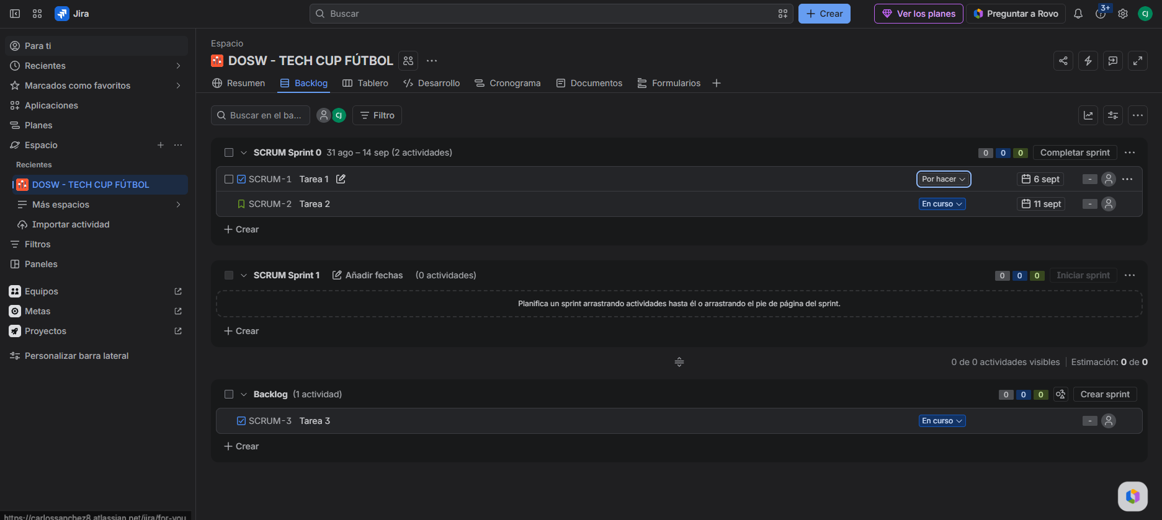

Captura C2

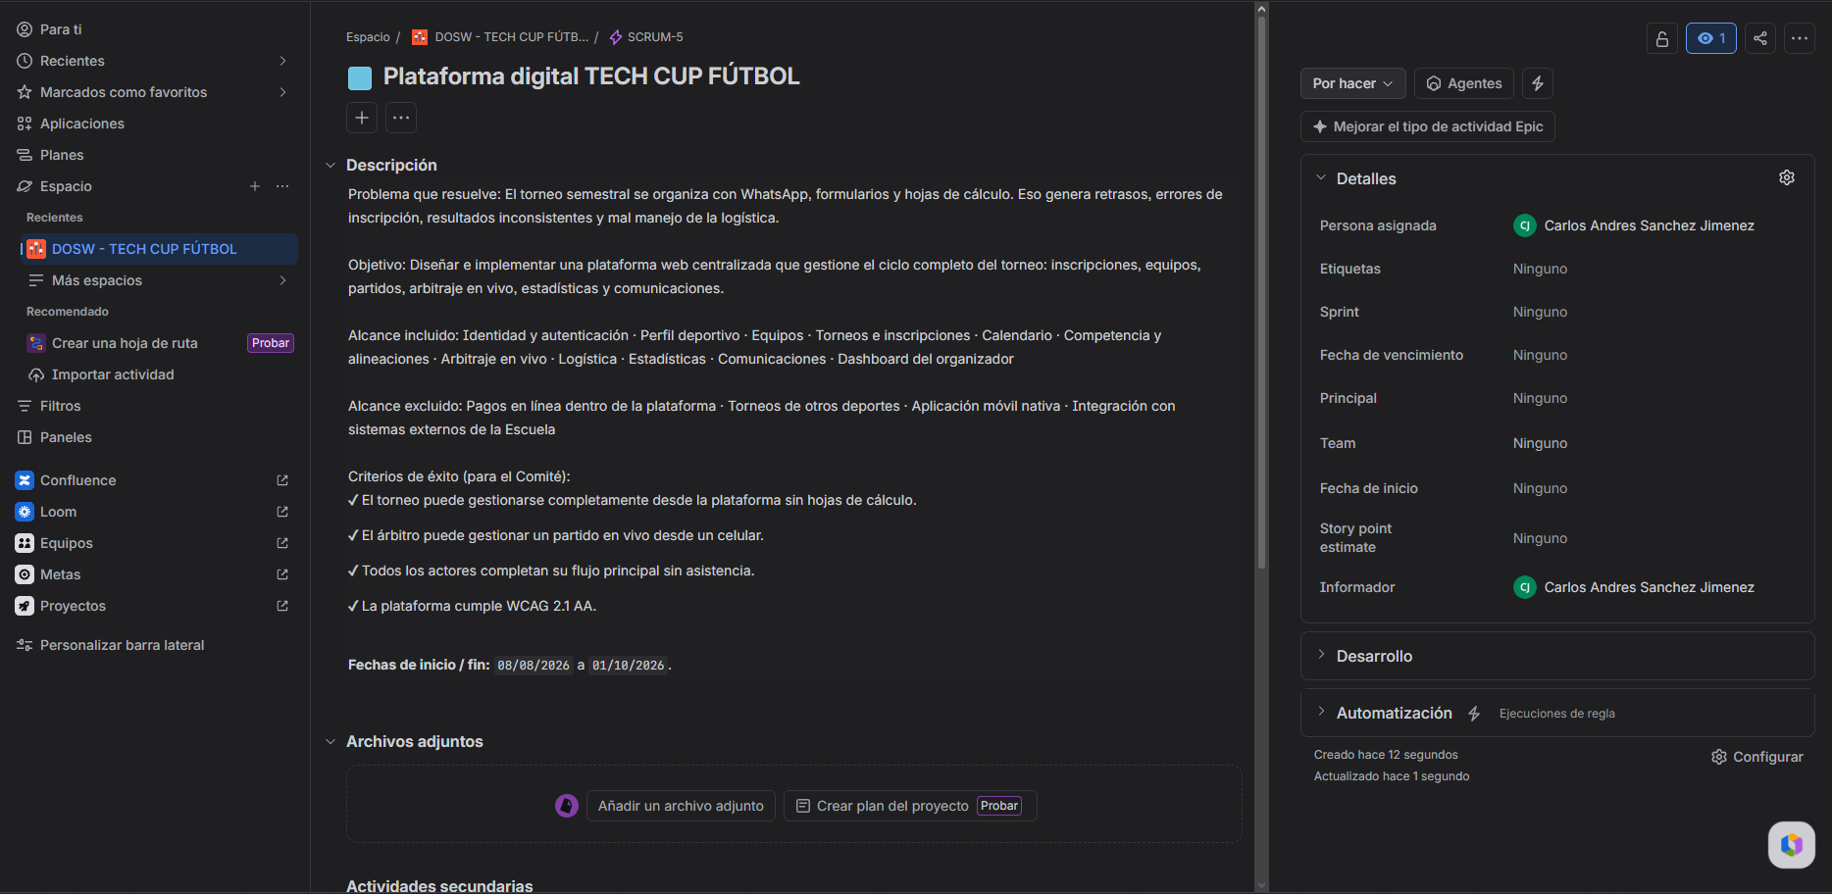

Captura C3

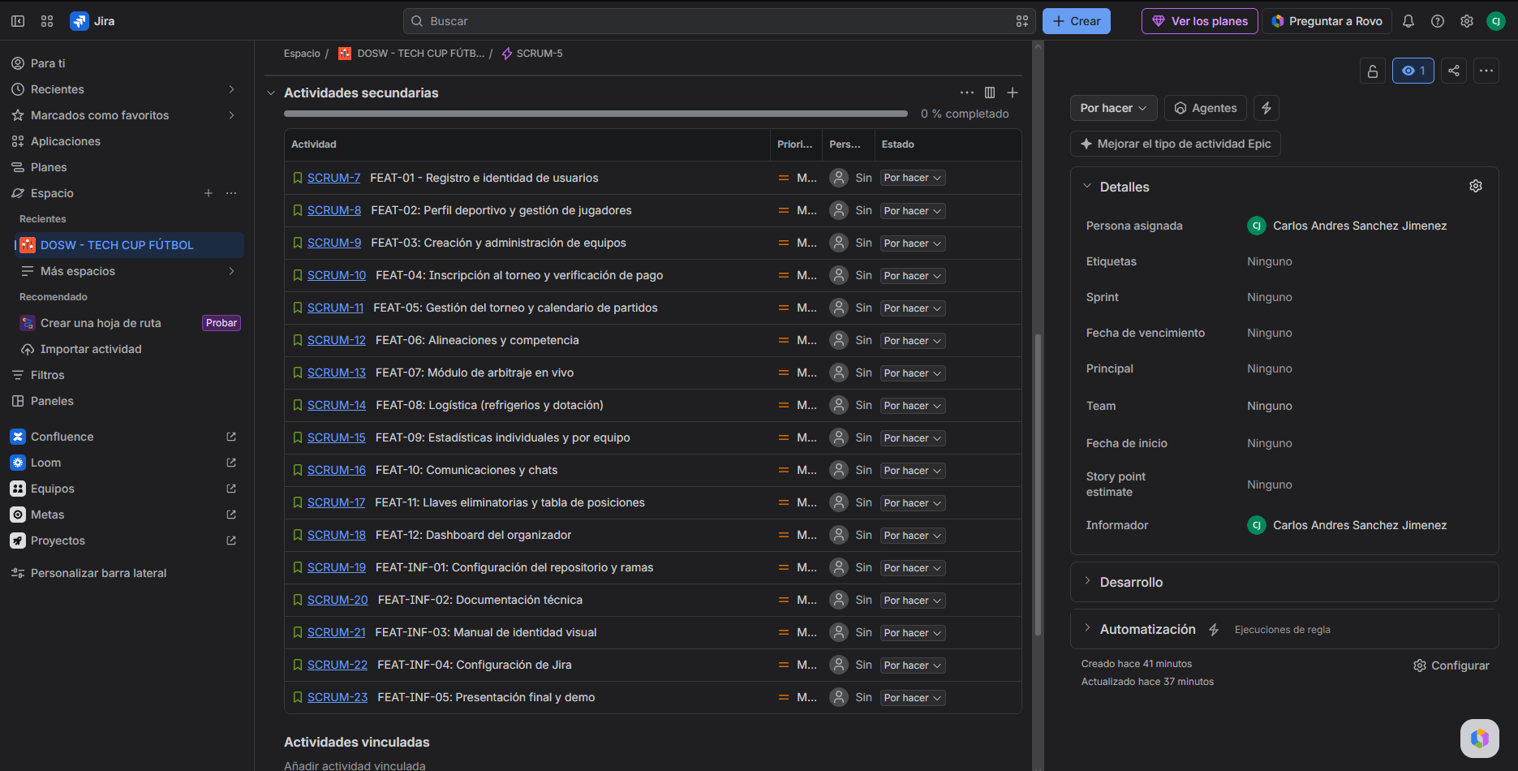

Captura C4

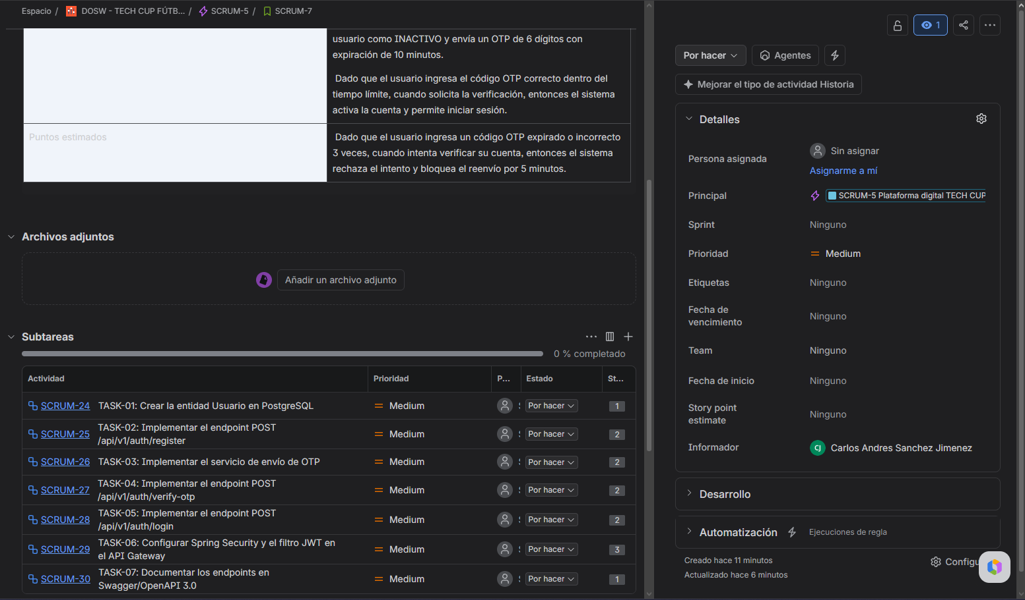

Captura C5

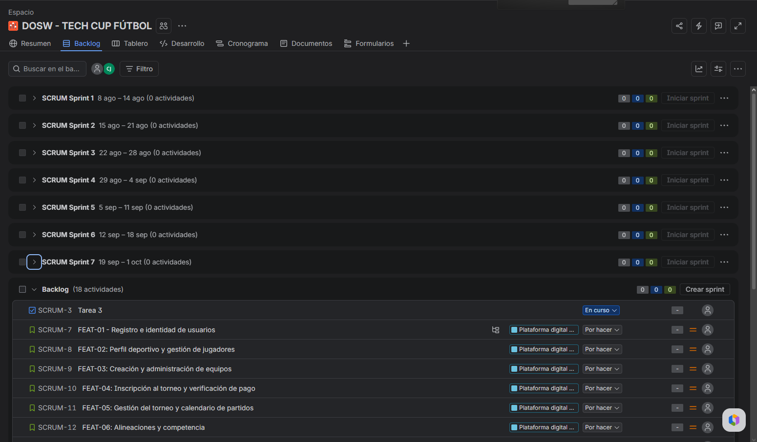

Captura C6

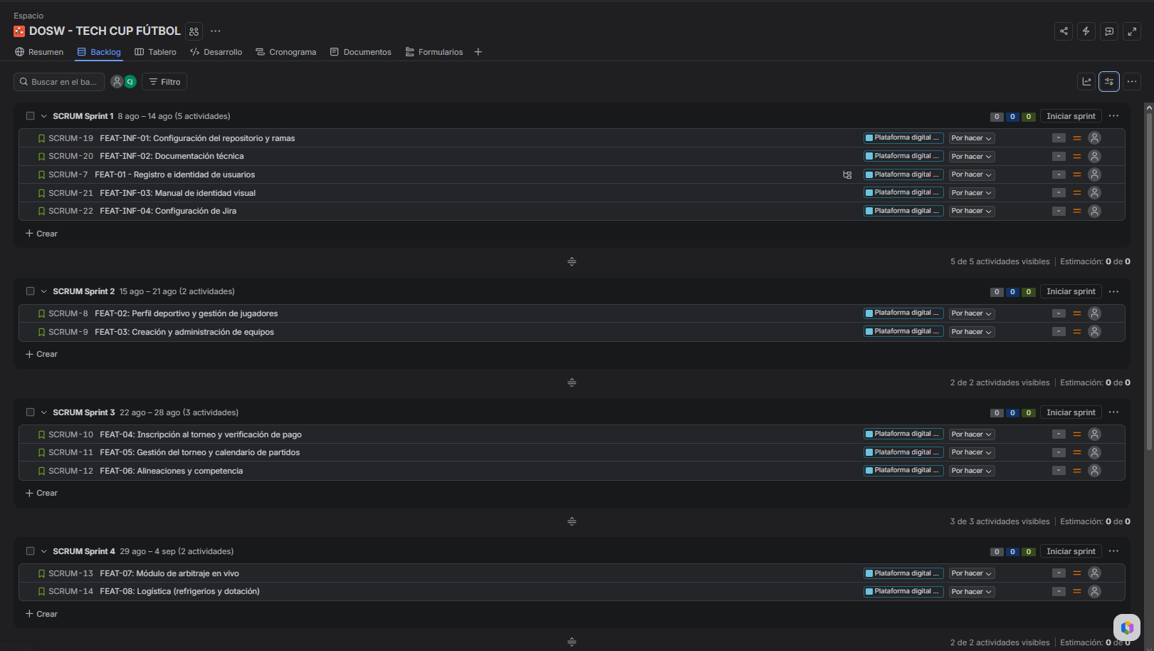

Captura C7

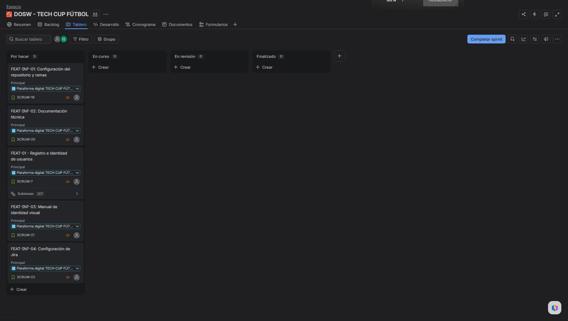

8. Criterios de evaluación

Actividad | Criterio | Pts
Diagrama C4 | Todos los actores del enunciado, sistemas externos, flechas etiquetadas y límite del sistema claro. | 10
Épica en Jira | TCH-EPIC-01 creada con todos los campos: descripción, criterios de éxito, alcance incluido/excluido y fechas correctas. | 10
Features documentados | Todos los features tienen descripción con las HU en formato Como/quiero/para, mínimo 2 criterios en Dado/Cuando/Entonces (uno de error), features de infraestructura incluidos. | 30
Tareas descritas | Todas las tareas tienen título con verbo en infinitivo, descripción que el desarrollador puede ejecutar sin preguntas, puntos (1-3) y definición de terminado. | 20
Sprints en Jira | 7 sprints con fechas correctas. Distribución razonable. Ningún sprint supera su capacidad. Criterio de cierre definido. | 10
Capturas de Jira | Las 8 capturas están presentes, son legibles y muestran la estructura completa. | 10

